**PORTARIA CRO/RS Nº 182/2023**

O Presidente do Conselho Regional de Odontologia do Rio Grande do Sul, no uso de suas atribuições legais e regimentais, conforme previsto no Art. 42, inciso I e o Art. 67, inciso X do regimento interno do CRO/RS aprovado pela decisão CFO 04/2022, **RESOLVE**:

1. Designar a CD João Gilberto, CRO/RS – 5.960 para participar de forma Híbrida da reunião no CMS de Gravataí no dia 28/08/2023 às 18:30. Esta Portaria entra em vigor a partir da presente data.
2. Dê ciência e cumpra-se.

Porto Alegre, 28 de agosto de 2023.

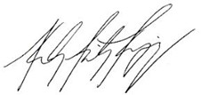

**NELSON FREITAS EGUIA, CD,**

Conselheiro Presidente

Gestão 2022/2023